Экспериментальные исследования режимов получения шероховатых металлических поверхностей в вакуумном дуговом разряде

В.Н. Аникеев, М.Ю. Докукин
Введение
В современной науке и технике существует потребность в создании шероховатых поверхностей металлических изделий. Это необходимо, например, для улучшения адгезионных свойств различных покрытий, снижения износа трущихся деталей из-за лучшего удержания смазки, повышения коэффициента теплоотдачи от поверхности при оптимальной ее шероховатости и в ряде других случаев [1 - 11]. Ранее нами было показано, что регулируемую шероховатость на металлических поверхностях можно получать методом подвижных катодных пятен (МПКП) [12].
В работах, посвященных изучению электродных процессов в вакуумных дуговых электрических разрядах (см., например, фундаментальные обзоры в сборнике [13], отмечается образование шероховатых поверхностей электродов в результате электротермического воздействия катодных (или анодных) перемещающихся пятен. Однако, в этих и многочисленных последующих работах, посвященных изучению вакуумных дуг, не проводились исследования характеристик получаемой шероховатости и возможности управления ее параметрами. В ряде работ [14, 15] предлагаются теоретические методы прогнозирования получаемой шероховатости.
Новизна данной работы состоит в том, что в ней впервые проведено экспериментальное исследование режимов вакуумной дуги именно для получения нужной (задаваемой) шероховатости поверхностей изделий. Так как катодные пятна, в отличие от анодных, дополнительно очищают поверхность от различных загрязнений [11], то в работе исследовались режимы, когда образцы (изделия) являлись катодами в разрядах.
Описание экспериментальной установки и результатов исследований
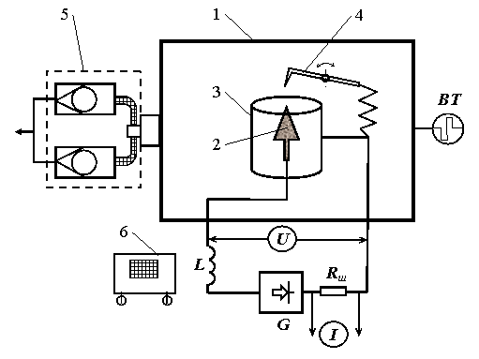
Экспериментальное исследование получения шероховатости на металлических поверхностях проводилось на установке, схема которой представлена на рис. 1. Установка состоит из вакуумной камеры 1, в которой размещаются обрабатываемый образец (катод) 2, коаксиальный анод 3 и устройство инициирования разряда 4. С помощью системы откачки 5, в которую входят вакуумные ротационные насосы, камера предварительно откачивается до давления 10⁻² мм рт. ст. и в ней поддерживается необходимое рабочее давление.
Рис. 1. Схема экспериментальной установки: 1 – вакуумная камера, 2 – образец (катод), 3 – анод, 4 – устройство инициирования дуги, 5 – система откачки, 6 – осциллограф, ВТ – термопарный датчик, G – выпрямитель, L – индуктивность, R_{шт} – шунт.
В ряде исследуемых режимов организовывалась дополнительная микроподача аргона в камеру. Давление в камере контролировалось вакуумметром ВИТ-2П с термопарным датчиком ВТ. Электропитание дугового разряда осуществлялось от выпрямителя G тиристорного типа ПИРС-500 с последовательно включенной в цепь индуктивностью L  10 мГн, которая обеспечивала необходимую в ряде случаев стабилизацию дуги. Инициирование разряда осуществлялось методом касания катода дополнительным подвижным электродом 4. Контроль тока I и напряжения U разряда проводился стрелочными приборами; дополнительно с целью изучения временных характеристик разряда осуществлялась регистрация осциллограмм тока и напряжения на запоминающем осциллографе С8-17 (6).
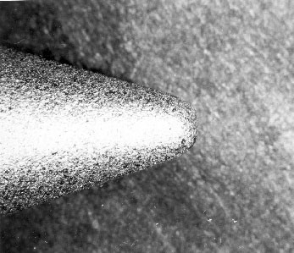
а)
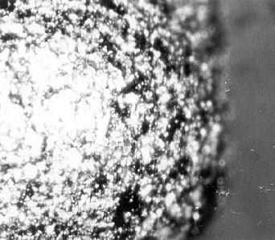
б)
Рис. 2. Минимальная шероховатость поверхности, полученная электродуго-вым вакуумным методом: а – увеличение х 8, б – увеличение х 56.
Образцы для исследования изготавливались из титанового сплава ВТ-5 и имели рабочие поверхности двух видов: цилиндрическую поверхность с диаметром 11 мм и длиной 15 мм и коническую поверхность с диаметром основания 12 мм и высотой 15 мм. Качество рабочих поверхностей обеспечивалось не хуже R_{a} 2,5.
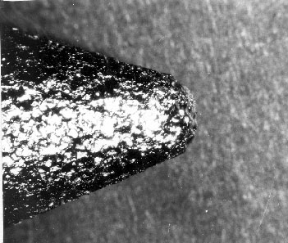
а)
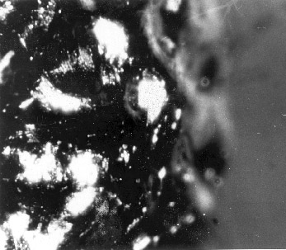
б)
Рис. 3. Максимальная шероховатость поверхности, полученная электродуго-вым вакуумным методом: а – увеличение х 8, б – увеличение х 56.
Как показали эксперименты, получаемая шероховатость зависела от режима горения разряда на обрабатываемой поверхности, который определялся давлением в камере р, током I и напряжением U разряда и временем обработки τ.
На рис. 2 и рис. 3 представлены фотографии конических титановых образцов с характерными результатами обработки их поверхностей. Минимальная шероховатость (R_{a} < 10 мкм) была получена в режиме: р = (1,5…3,0).10⁻² мм рт. ст., I = 7…9 A, U = 21…23 B, τ ≈ 20 c (6 импульсов длительностью по 2…4 с). Максимальная шероховатость (R_{a} > 10 мкм) была достигнута в режиме: р = 9.10⁻³…3.10⁻² мм рт. ст., I = 20…25 A, U = 20…21 B, τ = 75 c.
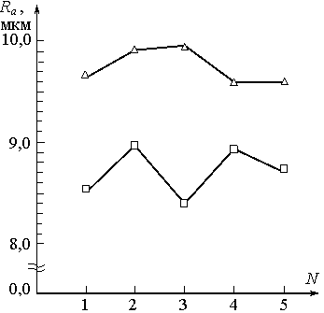
На рис. 4 представлены результаты замеров шероховатости по стандартной методике определения показателя R_{a}, полученные на приборе «Профилометр 296» (диапазон измерений 0,02…10 мкм, цена деления шкалы 0,004 мкм, класс точности 2) для конического и цилиндрического образцов.
Рис. 4. Профилограммы образцов: Δ – цилиндрический образец; □ – конический образец.

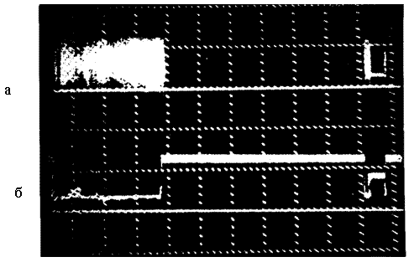
Ниже представлены характерные осциллограммы тока и напряжения разряда для режимов с малой (рис. 5) и большой (рис. 6) шероховатостью.
Рис. 5. Осциллограммы тока (а) и напряжения (б) разряда для режима малой шероховатости; μ_{I} = 40 А/дел., μ_{U} = 50 В/дел., μ_{τ} = 200 мс/дел.
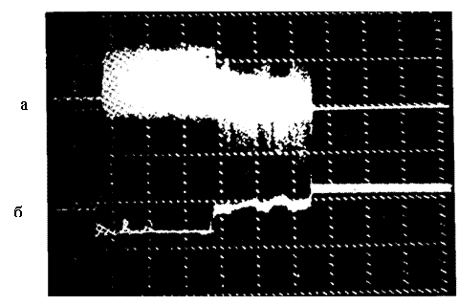
Рис. 6. Осциллограммы тока (а) и напряжения (б) разряда для режима большой шероховатости; μ_{I} = 40 А/дел., μ_{U} = 50 В/дел., μ_{τ} = 500 мс/дел.
Выводы
- Экспериментально исследованы возможности предложенного метода получения регулируемой шероховатости на металлических поверхностях электротермическим воздействием подвижных катодных пятен в вакуумном дуговом разряде. Представлены результаты обработки различных по форме поверхностей с помощью данного метода.
- Предложены рабочие режимы обработки металлических поверхностей с целью получения как минимальной, так и максимальной шероховатости.
Литература:
- Гаркунов Д.Н. Триботехника [Текст]: учебное пособие / Д.Н. Гаркунов, Э.Л. Мельников, В.С. Гаврилюк. – М.: КНОРУС, 2012. – 408 с.
- Гаркунов Д.Н. Триботехника. Краткий курс [Текст]: Монография / Д.Н. Гаркунов, Э.Л. Мельников, В.С. Гаврилюк. – М.: МГТУ им. Н.Э. Баумана, 2008. – 308 с.
- Гаркунов Д.Н. Научные открытия в триботехнике. Эффект безысносности. Водородное изнашивание металлов [Текст]: Монография / Д.Н. Гаркунов. – М.: Изд-во МСХА, 2004. – 384 с.
- Костецкий Б.И. Трение, износ и смазка в машинах [Текст]: Монография / Б.И. Костецкий. – Киев: Техника, 1979. – 396 с.
- Поляков А.А. Трение на основе самоорганизации [Текст]: Монография / А.А. Поляков, Ф.И. Рузанов. – М.: Наука, 1992. – 135 с.
- Щербаков И.Н. Обоснование процесса получения композиционных антифрикционных самосмазывающихся материалов с заданными техническими характеристиками методом химического наноконструирования [Электронный ресурс] / И.Н. Щербаков, Ф.П. Дерлугян // Инженерный вестник Дона. – 2010. №4. – Режим доступа: http://www.ivdon.ru/magazine/archive/n4y2010/287 (доступ свободный) - Загл. с экрана. – Яз. рус.
- Щербаков И.Н. О системном подходе к разработке композиционных антифрикционных покрытий [Электронный ресурс] // Инженерный вестник Дона. 2013. №1. – Режим доступа: http:// http://ivdon.ru/magazine/archive/n1y2013/1567 (доступ свободный) – Загл. с экрана. – Яз. рус.
- Фоменко Л.А. Теплообмен при нагреве поверхности с искусственной субмиллиметровой шероховатостью [Текст] // Л.А. Фоменко, Л.Г. Ловцова. - Поверхность: рентгеновские, синхротронные и нейтронные исследования. - 2010. - № 2. - С. 109-112.
- Роговой Ю.А. Исследование влияния шероховатости наружной поверхности подводных объектов на их гидродинамические характеристики [Текст]: дис. … канд. техн. наук: 05.08.01 / Юрий Алексеевич Роговой. – СПб., 2005. – 136 с.
- Вильямс Д.Ф. Имплантаты в хирургии [Текст]: Монография / Д.Ф. Вильямс, Р. Роуф. – М.: Медицина, 1978. – 552 с.
- Букаев М.Ф. Дентальная имплантология [Текст]: Монография / М.Ф. Букаев, А.О. Суров, О.Н. Суров. – Алматы: Раритет, 2004. – 104 с.
- Аникеев В.Н., Докукин М.Ю. Получение регулируемой шероховатости металлических поверхностей в вакуумном дуговом разряде [Электронный ресурс] // Инженерный вестник. МГТУ им. Н.Э. Баумана. Электрон. журн. 2013. № 2. - Режим доступа: http://engbul.bmstu.ru/doc/531539.html (доступ свободный) – Загл. с экрана. – Яз. рус.
- Кобайн Дж. Вакуумные дуги [Текст]: Пер. с англ. / Под ред. Дж. Лафферти / Дж. Кобайн, Г. Эккер, Дж. Фаррелл и др. - М.: Мир, 1982. – 432 с.
- Benardos P.G. Predicting surface roughness in machining: a review [Text] // P.G. Benardos, G.-C. Vosniacos. – International Journal of Machine Tools and Manufacture. – 2003. – V. 43, Iss. 8. – P. 833-844.
- Hecker R.L. Predictive modeling of surface roughness in grinding [Text] // R.L. Hecker, S.Y. Liang. − International Journal of Machine Tools and Manufacture. – 2003. – V. 43, Iss. 8. – P. 755-761.

